【巩固练习】
一、选择题
1. （2014•甘肃模拟）下列语句正确的（ ）个
（1）带“﹣”号的数是负数；
（2）如果a为正数，则﹣a一定是负数；
（3）不存在既不是正数又不是负数的数；
（4）0℃表示没有温度．
A. 0 B. 1 C. 2 D. 3
2.关于数“0”，以下各种说法中，错误的是 ( )
A．0是整数 B．0是偶数
C．0是正整数 D．0既不是正数也不是负数
3.如果规定前进、收入、盈利、公元后为正，那么下列各语句中错误的是 ( )
A．前进-18米的意义是后退18米
B．收入-4万元的意义是减少4万元
C．盈利的相反意义是亏损
D．公元-300年的意义是公元后300年
4.一辆汽车从甲站出发向东行驶50千米，然后再向西行驶20千米，此时汽车的位置是 ( )
A．甲站的东边70千米处 B．甲站的西边20千米处
C．甲站的东边30千米处 D．甲站的西边30千米处
5．在有理数中，下面说法正确的是（ ）
A．身高增长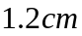和体重减轻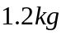是一对具有相反意义的量
B．有最大的数
C．没有最小的数，也没有最大的数
D．以上答案都不对
6.下列各数是正整数的是 （ ）
A．－1 B．2 C．0．5 D．
二、填空题
1．（2014秋•朝阳区期末）如果用+4米表示高出海平面4米，那么低于海平面5米可记作 ．
2．在数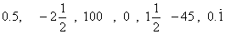中，非负数是______________；非正数是 __________.
3．把公元2008年记作+2008，那么-2008年表示 .
4．既不是正数，也不是负数的有理数是 .
5．（2016春•温州校级期中）如果向东行驶10米，记作+10米，那么向西行驶20米，记作 _________米．
6．是整数而不是正数的有理数是 .
7．既不是整数，也不是正数的有理数是 .
8．一种零件的长度在图纸上是（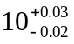）毫米，表示这种零件的标准尺寸是 毫米，加工要求最大不超过 毫米，最小不小于 毫米.

三、解答题
1．说出下列语句的实际意义.
（1）输出-12t （2）运进-5t （3）浪费-14元 （4）上升-2m (5)向南走-7m
2．（2014秋•晋江市期末）下面两个圈分别表示负数集和分数集，请把下列6个数填入这两个圈中合适的位置．
﹣28%，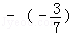，﹣2014，3.14，﹣（+5），﹣0.
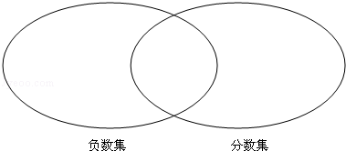
3．（2015秋•赣州校级期末）随着人们的生活水平的提高，家用轿车越来越多地进入普通家庭．小明家买了一辆小轿车，他连续记录了7天中每天行驶的路程，以50km为标准，多于50km的记为“+”，不足50km的记为“﹣”，刚好50km的记为“0”，记录数据如下表：
时间 | 第一天 | 第二天 | 第三天 | 第四天 | 第五天 | 第六天 | 第七天
路程（km） | ﹣8 | ﹣11 | ﹣14 | 0 | ﹣16 | +41 | +8
（1）请你估计小明家的小轿车一月（按30天计）要行驶多少千米？
（2）若每行驶100km需用汽油8L，汽油每升7.14元，试求小明家一年（按12个月计）的汽油费用是多少元？
4．观察下面依次排列的一列数，它的排列有什么规律?请接着写出后面的两个数，你能说出第2011个数是什么吗?
(1)1，-2，3，-4，5，-6，7，-8， ， ，... ，...
(2)-1,,-,,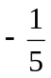,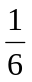,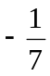, , ,... ,...
【答案与解析】
一、选择题
1.【答案】B
【解析】（1）带“﹣”号的数不一定是负数，如﹣（﹣2），错误；
（2）如果a为正数，则﹣a一定是负数，正确；
（3）0既不是正数也不是负数，故不存在既不是正数又不是负数的数此表述错误；
（4）0℃表示没有温度，错误．综上，正确的有（2），共一个．
2.【答案】C；0既不是正数也不是负数，但0是整数，是偶数，是自然数.
3. 【答案】D；D错误，公元-300年的意义应该是公元前300年.
4. 【答案】 C；画个图形有利于问题分析，向东50千米然后再向西20千米后显然此时汽车在甲站的东边30千米处.
5.【答案】C；A错误，因为身高与体重不是具有相反意义的量；B错误，没有最大的数也没有最小数；C对.
6. 【答案】B
二、填空题
1.【答案】﹣5米
2.【答案】0.5，100，0，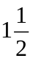 ；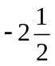，0，-45
【解析】正数和零统称为非负数，负数和零统称为非正数，零既不是正数也不是负数.
3.【答案】公元前2008年；正负数表示具有相反意义的量.
4.【答案】0；既不是正数也不是负数的数只有零.
5.【答案】-20.
【解析】解：∵向东行驶10米，记作+10米，
∴向西行驶20米，记作﹣20米，
故答案为：﹣20．
6.【答案】负整数和0；整数包括正整数和负整数，又因为不是正数，则只能是负整数和0.
7.【答案】负分数；不是整数，则只能是分数，又不是正数，所以只能是负分数.
8.【答案】10，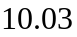，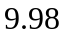
【解析】表示的数的范围为：大于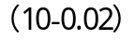，而小于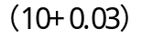，即大于而小于.
三、解答题
1. 【解析】（1）输出-12t表示输入12t ； （2）运进-5t表示运出5t；
（3）浪费-14元表示节约14元； （4）上升-2m表示下降2m；
(5)向南走-7m表示向北走7m. 提示：“-”表示相反意义的量.
2．【解析】
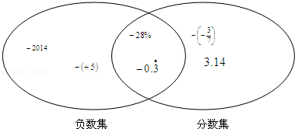
3.【解析】
解：（1）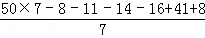=50，
50×30=1500（km）．
答：小明家的小轿车一月要行驶1500千米；
（2）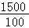×8×7.14×12=10281.6（元），
答：小明家一年的汽油费用是10281.6元．

4．【解析】（1）9，-10，…，2011，…
（2）